Compréhension de lecture
Andrée Otte

Pas d’accord sue le programme
Charles Milou

Ce samedi après-midi, il fait froid, le vent souffle très fort.
Heureusement, nous avons la télé.

-Chic, il y a un match de rugby, dit mon frère.
Ma sœur bondit de son fauteuil.
-Je regrette, mais on donne aussi un film formidable.
On ne va pas le rater pour voir quinze fous se disputer un ballon pendant deux heures.
-D’abord, ils ne sont pas quinze mais trente ; ensuite, ce ne sont pas des fous mais des sportifs.
-Et toi, tu les regardes, assis dans ton fauteuil…

-Je pense qu’à la même heure, il doit y avoir des dessins animés, et justement
« la Panthère Rose » ; c’est mon émission préférée, dit grand-père.
Laissez-moi voir ma « Panthère » et après vous regarderez ce que vous voudrez.

Sur le petit écran, une jolie jeune fille joue dans un énorme nuage de bulles.
Elle nous conseille d’essayer sa nouvelle savonnette.

C’est alors qu’un formidable coup de vent fait claquer les volets.
Sur l’écran, plus d’image.

C’est encore l’antenne qui a lâché !
Il va falloir monter sur la terrasse.
Mais, pour l’instant, il y a trop de vent.
-Parfait, murmure papa, qui n’aime pas trop la télévision.

Je connais quelqu’un qui va peut-être avoir la paix pendant une heure ou deux.

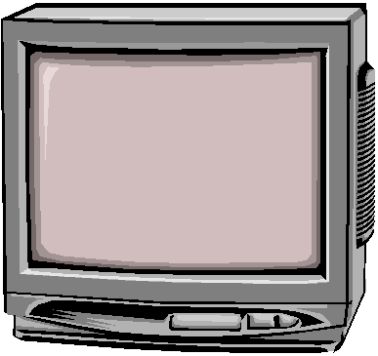
Compréhension de lecture : Pas d’accord sur le programme

Après avoir lu tout le texte, qui ne veut pas regarder la télé ?

-Le père
-Le grand-père
-La fille

Quel temps fait-il ce jour-là ?

Si le frère regarde le match de rugby,

-que va rater sa sœur ?

-que va rater le grand-père ?

Dans le 4ème paragraphe, on nous parle :

-d’une chanteuse
-d’une publicité
-de la météo

Papa va avoir la paix parce que :

-Il va pouvoir choisir seul le programme

-La télé ne fonctionnera pas pendant quelques heures

-Il va acheter une TV pour chaque enfant

Que signifie : « C’est mon émission préférée » ?

Grand-père aime les dessins animés. Reconnais-tu ces personnages ?
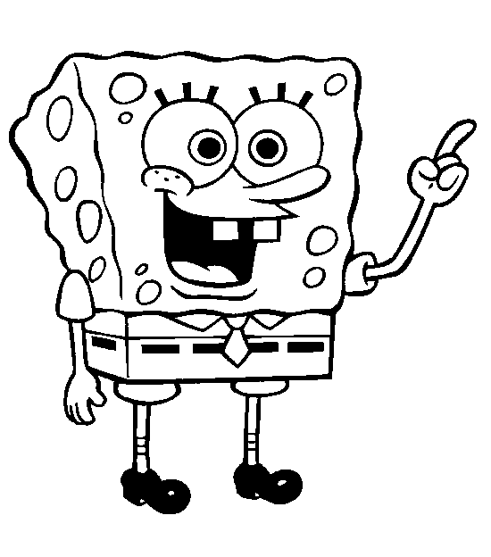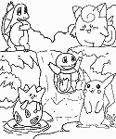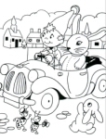

Compréhension de lecture : Pas d’accord sur le programme

Après avoir lu tout le texte, qui ne veut pas regarder la télé ?

-Le père
-Le grand-père
-La fille

Quel temps fait-il ce jour-là ? Il fait froid et le vent souffle très fort.

Si le frère regarde le match de rugby,

-que va rater sa sœur ? Un film

-que va rater le grand-père ? Un dessin animé

Dans le 4ème paragraphe, on nous parle :

-d’une chanteuse
-d’une publicité
-de la météo

Papa va avoir la paix parce que :

-Il va pouvoir choisir seul le programme

-La télé ne fonctionnera pas pendant quelques heures

-Il va acheter une TV pour chaque enfant

Que signifie : « C’est mon émission préférée » ?
C’est l’émission que l’on préfère parmi toutes celles qu’on aime bien

Grand-père aime les dessins animés. Reconnais-tu ces personnages ?
Bob l’éponge Pokemon Oui-Oui

